**КГУ «Ушкаттинский комплекс школа-ясли-сад»**

**Справка**

**Дата проведения:** 12.11.2024

**Тема: «**Закон и моя безопасность от кибербуллинга»

Согласно плану работы Старшего Вожатого 12 ноября 2024 года было проведено мероприятия на тему **«**Закон и моя безопасность от кибербуллинга».

Мероприятие состояло из двух этапов:

1 Этап. Учащимся был показан видеоролик «Что такое кибербуллинг и как с ним бороться». А так же проводилась разъяснительная беседа.

2 Этап. Среди участников был проведен дебат на тему **«**Кибербуллинг. Решить проблему самому или привлечь взрослых?». Цель игры: активизация работы по привлечению детей и молодежи к дискуссии на актуальные общественно политические темы посредством анализа и публичного обсуждения актуальных проблемных ситуаций, имеющих место в казахстанском обществе.

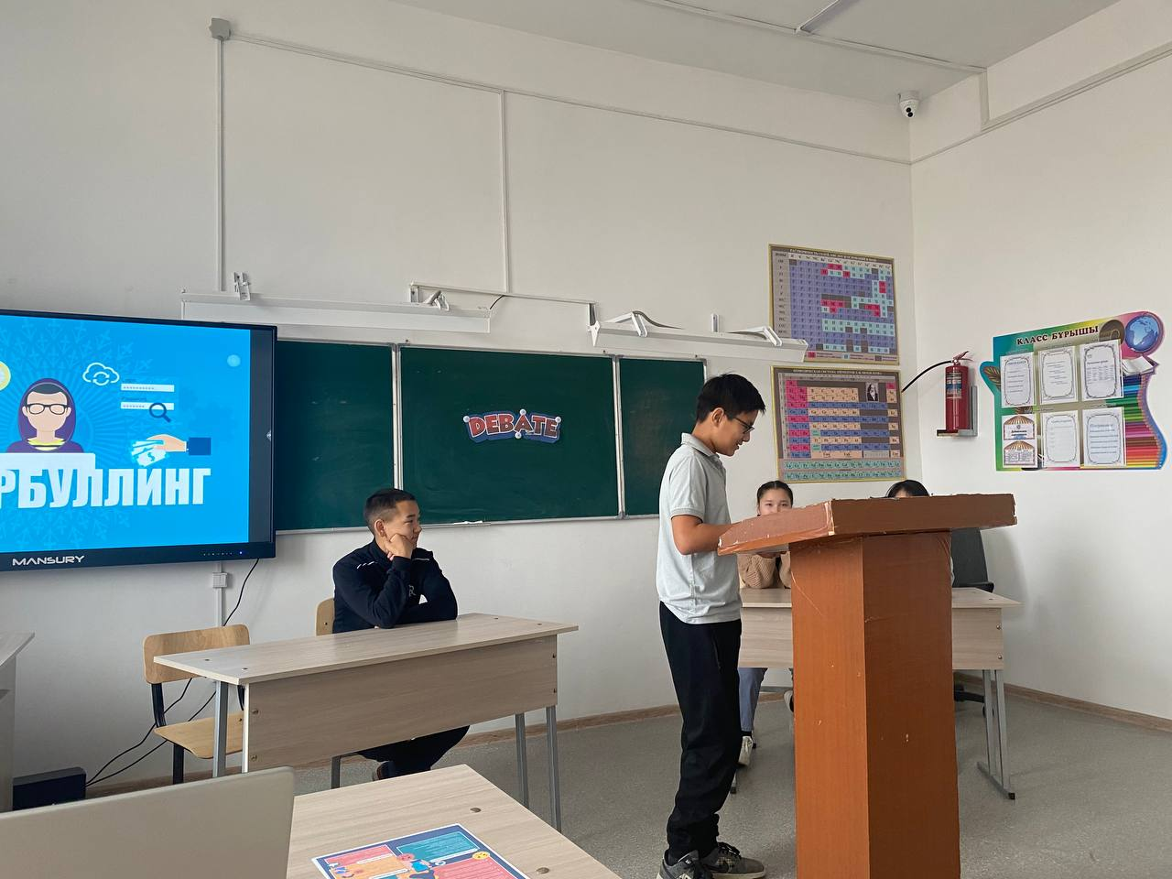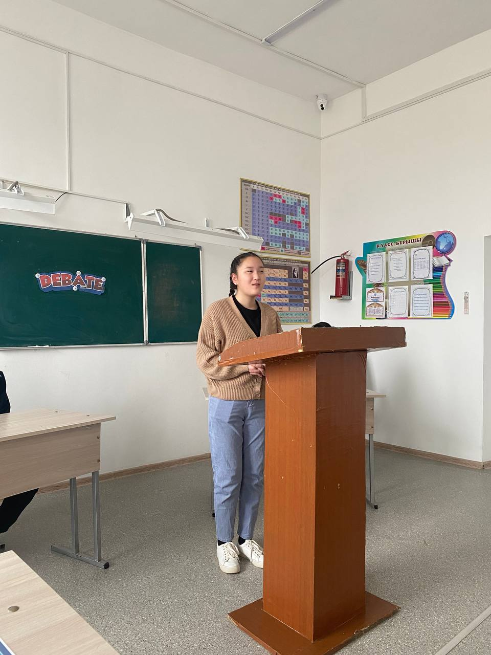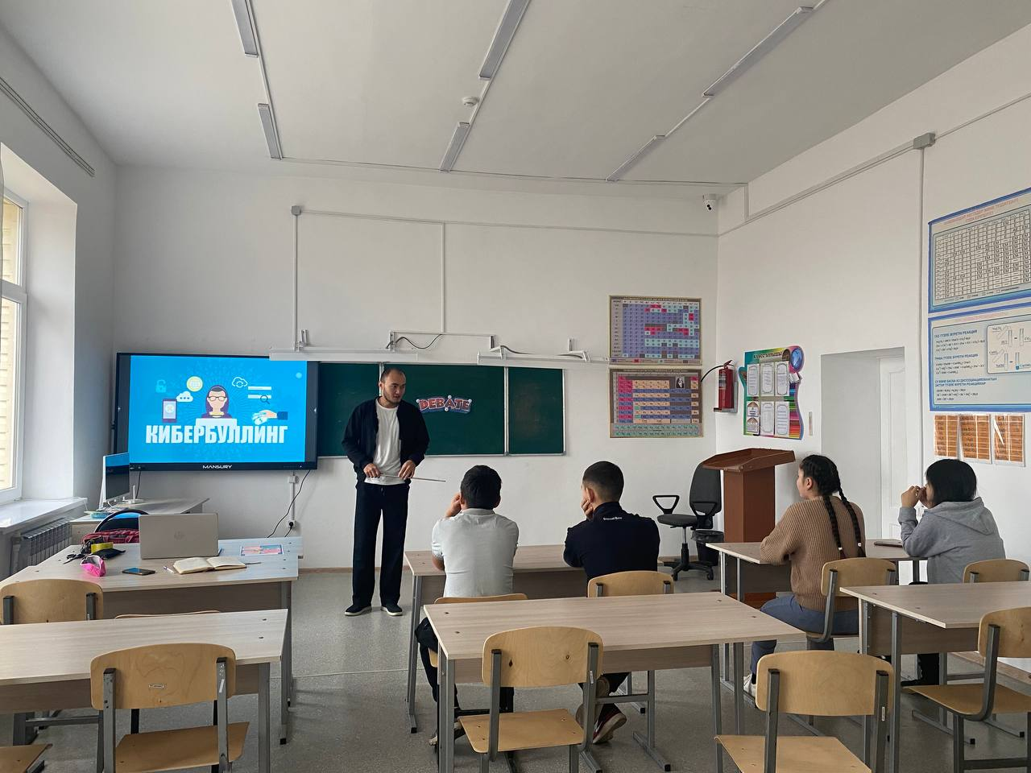

**Старший Вожатый:____________ Коныров Ж.С.**